本申请公开了建筑点云缺口补扫视点规划方法、装置、设备及存储介质，涉及三维重建技术领域，包括三角构造、表面划分、点云映射、缺口靶向以及视点定位。本申请首先通过对IFC模型的构件表面进行三角划分，将缺口的定位粒度从构件整体细化到构件的局部表面区域，为后续补扫视点的生成提供明确的空间靶向，有利于避免缺口的重复扫描或遗漏，提高扫描作业效率，再基于三维点云各表面分块上的几何覆盖率和点云密度计算缺口分数，通过几何覆盖率量化扫描的广度，通过点云密度量化扫描的强度，进而通过二者结合而成的缺口分数有效量化扫描位姿的信息收益，因此能够基于量化的信息收益选取使信息收益最大化的补扫视点，提高视点规划的精度。

1.一种建筑点云缺口补扫视点规划方法，其特征在于，包括如下步骤：
S1.获取建筑的IFC模型，将所述IFC模型中各构件的表面分别构造为由一系列三角面拼接而成的三角形网络；
S2.基于各所述三角面之间的邻接关系和各所述三角面的法向位置，对各所述构件对应的所述三角形网络分别进行划分，得到多个由各所述三角面重新拼接而成的表面分块；
S3.获取建筑对应的三维点云，将所述三维点云与所述IFC模型进行坐标对齐，基于所述三维点云中的各采样点与各所述三角面之间的距离，将各所述采样点分别与至多一个所述表面分块相匹配；
S4.基于各所述表面分块匹配的各所述采样点的分布，计算所述三维点云在各所述表面分块上的几何覆盖率和点云密度并归一化，得到各所述表面分块的缺口分数，将缺口分数最高的所述表面分块作为目标表面分块；
S5.基于所述目标表面分块的中心和法向，生成多个候选补扫视点，基于各所述候选补扫视点的视锥范围覆盖的所述表面分块，计算各所述候选补扫视点的价值，将价值最高的所述候选补扫视点作为目标补扫视点。
2.根据权利要求1所述的建筑点云缺口补扫视点规划方法，其特征在于，所述步骤S2包括：
S21.基于各所述三角面之间的邻接关系，建立共享边约束，并基于所述共享边约束对各所述构件对应的所述三角形网络分别进行划分，得到多个由满足所述共享边约束的所述三角面拼接而成的生长区域；其中，所述共享边约束建立为相邻所述三角面在同一所述构件中具有相同的无向边；
S22.在各所述生长区域中，选择任一所述三角面作为种子三角面，并将其余所述三角面均作为候选三角面；
S23.基于各所述三角面的法向位置，建立第一法向约束和第二法向约束，并基于所述第一法向约束和所述第二法向约束对各所述生长区域中的各所述三角面分别进行重新拼接，得到多个由同时满足所述第一法向约束和所述第二法向约束的所述三角面拼接而成的表面分块；其中，所述第一法向约束建立为所述候选三角面与其任一相邻所述候选三角面的法向点积不小于预设的第一法向阈值，所述第二法向约束建立为所述候选三角面与所述种子三角面的法向点积不小于预设的第二法向阈值。
3.根据权利要求1所述的建筑点云缺口补扫视点规划方法，其特征在于，所述步骤S3包括：
S31.获取建筑对应的三维点云，将所述三维点云与所述IFC模型进行坐标对齐，计算所述三维点云中的各采样点与各所述三角面之间的距离，并将最小距离对应的各所述三角面所属的所述表面分块分别作为各所述采样点的最近表面分块；
S32.将各所述采样点与各所述三角面之间的最小距离分别与预设的距离阈值进行比较，将最小距离不大于所述距离阈值的所述采样点与其对应的至多一个所述最近表面分块相匹配。
4.根据权利要求1所述的建筑点云缺口补扫视点规划方法，其特征在于，所述步骤S4包括：
S41.基于各所述表面分块匹配的各所述采样点覆盖的所述三角面的数量，计算所述三维点云在各所述表面分块上的几何覆盖率；
S42.基于各所述表面分块匹配的各所述采样点之间的距离，计算所述三维点云在各所述表面分块上的点云密度；
S43.对所述三维点云在各所述表面分块上的几何覆盖率和点云密度进行加权归一化，得到各所述表面分块的缺口分数，将缺口分数最高的所述表面分块作为目标表面分块。
5.根据权利要求4所述的建筑点云缺口补扫视点规划方法，其特征在于，所述表面分块的缺口分数的计算公式为：
${\text{G}}_{\text{i}}\text{=}\text{α}\text{∙}\left(\text{1−}{\text{C}}_{\text{i}}\right)\text{+}\text{β}\text{∙}\text{max}\left\{\text{0,1−}\frac{{\text{ρ}}_{\text{i}}}{\hat{\text{ρ}}}\right\}$；
式中，${\text{G}}_{\text{i}}$表示所述IFC模型中第$\text{i}$个所述表面分块的缺口分数，${\text{C}}_{\text{i}}$、${\text{ρ}}_{\text{i}}$分别表示所述三维点云在第$\text{i}$个所述表面分块上的几何覆盖率、点云密度，$\hat{\text{ρ}}$表示所述三维点云对所述IFC模型预设的期望密度，$\text{α}$和$\text{β}$均为加权因子且$\text{α}\text{+}\text{β}\text{=1}$。
6.根据权利要求1所述的建筑点云缺口补扫视点规划方法，其特征在于，所述步骤S5包括：
S51.基于所述目标表面分块的中心和法向，以所述目标表面分块的中心为原点、法向为坐标轴建立正交坐标系，在所述正交坐标系中生成多个候选补扫视点；
S52.基于各所述候选补扫视点的视锥范围覆盖的所述表面分块的缺口分数、面积和扫描质量，计算各所述候选补扫视点的价值，将价值最高的所述候选补扫视点作为目标补扫视点。
7.根据权利要求6所述的建筑点云缺口补扫视点规划方法，其特征在于，所述候选补扫视点的价值的计算公式为：
${\text{V}}_{\text{j}}\text{=}\sum_{\text{k}\text{∈}\text{ℒ}}{{\text{η}}_{\text{j}}\text{∙}{\text{G}}_{\text{k}}\text{∙}{\text{S}}_{\text{k}}\text{∙}{\text{q}}_{\text{k}}}$；
式中，${\text{V}}_{\text{j}}$表示生成的第$\text{j}$个所述候选补扫视点的价值，${\text{G}}_{\text{k}}$、${\text{S}}_{\text{k}}$、${\text{q}}_{\text{k}}$分别表示第$\text{j}$个所述候选补扫视点的视锥范围覆盖的第$\text{k}$个所述表面分块的缺口分数、面积、扫描质量，${\text{η}}_{\text{j}}$表示基于第$\text{j}$个所述候选补扫视点的视锥范围未完全覆盖的所述表面分块而设置的比例系数。
8.一种建筑点云缺口补扫视点规划装置，其特征在于，包括：
三角构造模块，用于获取建筑的IFC模型，将所述IFC模型中各构件的表面分别构造为由一系列三角面拼接而成的三角形网络；
表面划分模块，用于基于各所述三角面之间的邻接关系和各所述三角面的法向位置，对各所述构件对应的所述三角形网络分别进行划分，得到多个由各所述三角面重新拼接而成的表面分块；
点云映射模块，用于获取建筑对应的三维点云，将所述三维点云与所述IFC模型进行坐标对齐，基于所述三维点云中的各采样点与各所述三角面之间的距离，将各所述采样点分别与至多一个所述表面分块相匹配；
缺口靶向模块，用于基于各所述表面分块匹配的各所述采样点的分布，计算所述三维点云在各所述表面分块上的几何覆盖率和点云密度并归一化，得到各所述表面分块的缺口分数，将缺口分数最高的所述表面分块作为目标表面分块；
视点定位模块，用于基于所述目标表面分块的中心和法向，生成多个候选补扫视点，基于各所述候选补扫视点的视锥范围覆盖的所述表面分块，计算各所述候选补扫视点的价值，将价值最高的所述候选补扫视点作为目标补扫视点。
9.一种电子设备，包括存储器和处理器，所述存储器存储有计算机程序，其特征在于，所述处理器执行所述计算机程序时实现如权利要求1-7任一项所述的建筑点云缺口补扫视点规划方法。
10.一种计算机可读存储介质，其上存储有计算机程序，其特征在于，所述计算机程序被处理器执行时实现如权利要求1-7任一项所述的建筑点云缺口补扫视点规划方法。
建筑点云缺口补扫视点规划方法、装置、设备及存储介质
技术领域
本申请涉及三维重建技术领域，特别涉及建筑点云缺口补扫视点规划方法、装置、设备及存储介质。
背景技术
在建筑室内外三维扫描工程中，受现场条件与设备性能制约，单一站位的激光扫描或摄影测量往往无法完整覆盖目标建筑的全部表面。为获取完整点云数据，通常需采用多站位、多视角的拼接采集策略。然而，即便在精心规划路径的前提下，由于构件间相互遮挡、扫描入射角过大、扫描距离超出有效量程、视场范围受限、多站点云配准累积误差以及采集路径存在物理可达性限制等因素的综合影响，最终生成的点云模型在局部建筑表面上仍普遍存在数据覆盖缺失、点云密度不足、观测方向单一等缺陷。
当前，对扫描扫描质量的评判主要依赖全局完整性指标(如点云整体覆盖率、点云内平均点间距)或人工目视检查。此类方法仅能反映点云整体的宏观完备程度，既无法将数据缺陷精准定位至具体IFC构件(如某根钢梁的下翼缘、某面墙体的阴角区域)的特定表面分块，也无法量化各缺陷区域对后续建模与分析任务的实际影响程度。这种粗粒度的扫描质量评价方式，直接导致后续补充扫描作业缺乏明确的空间靶向，工程人员往往只能凭借经验进行随机补拍，不仅效率低下，且易造成大量重复扫描或遗漏关键区域。
针对上述问题，下一最佳视点(Next Best View，NBV)规划理论被引入建筑扫描领域，旨在推算出使信息收益最大化的下一扫描位姿，以填补数据空洞。一些NBV方法聚焦于使视点的几何覆盖最大化，即通过扫描更多的IFC构件来增大信息收益，而非根据被扫描的IFC构件的实际缺陷情况来判断信息收益的大小，因此存在视点规划精度低、适应性差的局限性。
发明内容
有鉴于此，本申请的目的在于提供一种建筑点云缺口补扫视点规划方法、装置、设备及存储介质，将缺陷区域定位至具体IFC构件的特定表面分块，并于量化的信息收益选取使信息收益最大化的补扫视点，提高视点规划精度。
为实现上述目的，本申请提供如下技术方案：
第一方面，本申请提供了一种建筑点云缺口补扫视点规划方法，包括如下步骤：
S1.获取建筑的IFC模型，将所述IFC模型中各构件的表面分别构造为由一系列三角面拼接而成的三角形网络；
S2.基于各所述三角面之间的邻接关系和各所述三角面的法向位置，对各所述构件对应的所述三角形网络分别进行划分，得到多个由各所述三角面重新拼接而成的表面分块；
S3.获取建筑对应的三维点云，将所述三维点云与所述IFC模型进行坐标对齐，基于所述三维点云中的各采样点与各所述三角面之间的距离，将各所述采样点分别与至多一个所述表面分块相匹配；
S4.基于各所述表面分块匹配的各所述采样点的分布，计算所述三维点云在各所述表面分块上的几何覆盖率和点云密度并归一化，得到各所述表面分块的缺口分数，将缺口分数最高的所述表面分块作为目标表面分块；
S5.基于所述目标表面分块的中心和法向，生成多个候选补扫视点，基于各所述候选补扫视点的视锥范围覆盖的所述表面分块，计算各所述候选补扫视点的价值，将价值最高的所述候选补扫视点作为目标补扫视点。
可选地，所述步骤S2包括：
S21.基于各所述三角面之间的邻接关系，建立共享边约束，并基于所述共享边约束对各所述构件对应的所述三角形网络分别进行划分，得到多个由满足所述共享边约束的所述三角面拼接而成的生长区域；其中，所述共享边约束建立为相邻所述三角面在同一所述构件中具有相同的无向边；
S22.在各所述生长区域中，选择任一所述三角面作为种子三角面，并将其余所述三角面均作为候选三角面；
S23.基于各所述三角面的法向位置，建立第一法向约束和第二法向约束，并基于所述第一法向约束和所述第二法向约束对各所述生长区域中的各所述三角面分别进行重新拼接，得到多个由同时满足所述第一法向约束和所述第二法向约束的所述三角面拼接而成的表面分块；其中，所述第一法向约束建立为所述候选三角面与其任一相邻所述候选三角面的法向点积不小于预设的第一法向阈值，所述第二法向约束建立为所述候选三角面与所述种子三角面的法向点积不小于预设的第二法向阈值。
可选地，所述步骤S3包括：
S31.获取建筑对应的三维点云，将所述三维点云与所述IFC模型进行坐标对齐，计算所述三维点云中的各采样点与各所述三角面之间的距离，并将最小距离对应的各所述三角面所属的所述表面分块分别作为各所述采样点的最近表面分块；
S32.将各所述采样点与各所述三角面之间的最小距离分别与预设的距离阈值进行比较，将最小距离不大于所述距离阈值的所述采样点与其对应的至多一个所述最近表面分块相匹配。
可选地，所述步骤S4包括：
S41.基于各所述表面分块匹配的各所述采样点覆盖的所述三角面的数量，计算所述三维点云在各所述表面分块上的几何覆盖率；
S42.基于各所述表面分块匹配的各所述采样点之间的距离，计算所述三维点云在各所述表面分块上的点云密度；
S43.对所述三维点云在各所述表面分块上的几何覆盖率和点云密度进行加权归一化，得到各所述表面分块的缺口分数，将缺口分数最高的所述表面分块作为目标表面分块。
可选地，所述表面分块的缺口分数的计算公式为：
${\text{G}}_{\text{i}}\text{=}\text{α}\text{∙}\left(\text{1−}{\text{C}}_{\text{i}}\right)\text{+}\text{β}\text{∙}\text{max}\left\{\text{0,1−}\frac{{\text{ρ}}_{\text{i}}}{\hat{\text{ρ}}}\right\}$；
式中，${\text{G}}_{\text{i}}$表示所述IFC模型中第$\text{i}$个所述表面分块的缺口分数，${\text{C}}_{\text{i}}$、${\text{ρ}}_{\text{i}}$分别表示所述三维点云在第$\text{i}$个所述表面分块上的几何覆盖率、点云密度，$\hat{\text{ρ}}$表示所述三维点云对所述IFC模型预设的期望密度，$\text{α}$和$\text{β}$均为加权因子且$\text{α}\text{+}\text{β}\text{=1}$。
可选地，所述步骤S5包括：
S51.基于所述目标表面分块的中心和法向，以所述目标表面分块的中心为原点、法向为坐标轴建立正交坐标系，在所述正交坐标系中生成多个候选补扫视点；
S52.基于各所述候选补扫视点的视锥范围覆盖的所述表面分块的缺口分数、面积和扫描质量，计算各所述候选补扫视点的价值，将价值最高的所述候选补扫视点作为目标补扫视点。
可选地，所述候选补扫视点的价值的计算公式为：
${\text{V}}_{\text{j}}\text{=}\sum_{\text{k}\text{∈}\text{ℒ}}{{\text{η}}_{\text{j}}\text{∙}{\text{G}}_{\text{k}}\text{∙}{\text{S}}_{\text{k}}\text{∙}{\text{q}}_{\text{k}}}$；
式中，${\text{V}}_{\text{j}}$表示生成的第$\text{j}$个所述候选补扫视点的价值，${\text{G}}_{\text{k}}$、${\text{S}}_{\text{k}}$、${\text{q}}_{\text{k}}$分别表示第$\text{j}$个所述候选补扫视点的视锥范围覆盖的第$\text{k}$个所述表面分块的缺口分数、面积、扫描质量，${\text{η}}_{\text{j}}$表示基于第$\text{j}$个所述候选补扫视点的视锥范围未完全覆盖的所述表面分块而设置的比例系数。
第二方面，本申请提供了一种建筑点云缺口补扫视点规划装置，包括：
三角构造模块，用于获取建筑的IFC模型，将所述IFC模型中各构件的表面分别构造为由一系列三角面拼接而成的三角形网络；
表面划分模块，用于基于各所述三角面之间的邻接关系和各所述三角面的法向位置，对各所述构件对应的所述三角形网络分别进行划分，得到多个由各所述三角面重新拼接而成的表面分块；
点云映射模块，用于获取建筑对应的三维点云，将所述三维点云与所述IFC模型进行坐标对齐，基于所述三维点云中的各采样点与各所述三角面之间的距离，将各所述采样点分别与至多一个所述表面分块相匹配；
缺口靶向模块，用于基于各所述表面分块匹配的各所述采样点的分布，计算所述三维点云在各所述表面分块上的几何覆盖率和点云密度并归一化，得到各所述表面分块的缺口分数，将缺口分数最高的所述表面分块作为目标表面分块；
视点定位模块，用于基于所述目标表面分块的中心和法向，生成多个候选补扫视点，基于各所述候选补扫视点的视锥范围覆盖的所述表面分块，计算各所述候选补扫视点的价值，将价值最高的所述候选补扫视点作为目标补扫视点。
第三方面，本申请提供了一种电子设备，包括存储器和处理器，所述存储器存储有计算机程序，所述处理器执行所述计算机程序时实现前述的建筑点云缺口补扫视点规划方法。
第四方面，本申请提供了一种计算机可读存储介质，其上存储有计算机程序，其特征在于，所述计算机程序被处理器执行时实现前述的建筑点云缺口补扫视点规划方法。
本申请采用上述技术方案，与现有技术相比，具有如下有益的技术效果：
本申请首先通过对IFC模型的构件表面进行三角划分，将缺口的定位粒度从构件整体细化到构件的局部表面区域，为后续补扫视点的生成提供明确的空间靶向，有利于避免缺口的重复扫描或遗漏，提高扫描作业效率，再基于三维点云各表面分块上的几何覆盖率和点云密度计算缺口分数，通过几何覆盖率量化扫描的广度，通过点云密度量化扫描的强度，进而通过二者结合而成的缺口分数有效量化扫描位姿的信息收益，因此能够基于量化的信息收益选取使信息收益最大化的补扫视点，提高视点规划的精度。
附图说明
为了更清楚地说明本发明实施例或现有技术中的技术方案，下面将对实施例或现有技术描述中所需要使用的附图作简单地介绍，显而易见地，下面描述中的附图仅仅是本发明的实施例，对于本领域普通技术人员来讲，在不付出创造性劳动的前提下，还可以根据提供的附图获得其他的附图。
图1为本申请实施例提供的一种建筑点云缺口补扫视点规划方法流程图。
图2为本申请实施例提供的一种构件表面示意图。
图3为本申请实施例提供的一种生长区域示意图。
图4为本申请实施例提供的一种采样点分布示意图。
图5为本申请实施例提供的一种候选补扫视点分布示意图。
图6为本申请实施例提供的一种候选补扫视点的视锥范围示意图。
图7为本申请实施例提供的一种建筑点云缺口补扫视点规划装置结构图。
图8为本申请实施例提供的一种电子设备结构图。
具体实施方式
下面将结合本发明实施例中的附图，对本发明实施例中的技术方案进行清楚、完整地描述，显然，所描述的实施例仅仅是本发明一部分实施例，而不是全部的实施例。基于本发明中的实施例，本领域普通技术人员在没有做出创造性劳动前提下所获得的所有其他实施例，都属于本发明保护的范围。
参见图1，本申请实施例公开了一种建筑点云缺口补扫视点规划方法，包括如下步骤：
S1.获取建筑的IFC模型，将IFC模型中各构件的表面分别构造为由一系列三角面拼接而成的三角形网络；
S2.基于各三角面之间的邻接关系和各三角面的法向位置，对各构件对应的三角形网络分别进行划分，得到多个由各三角面重新拼接而成的表面分块；
S3.获取建筑对应的三维点云，将三维点云与IFC模型进行坐标对齐，基于三维点云中的各采样点与各三角面之间的距离，将各采样点分别与至多一个表面分块相匹配；
S4.基于各表面分块匹配的各采样点的分布，计算三维点云在各表面分块上的几何覆盖率和点云密度并归一化，得到各表面分块的缺口分数，将缺口分数最高的表面分块作为目标表面分块；
S5.基于目标表面分块的中心和法向，生成多个候选补扫视点，基于各候选补扫视点的视锥范围覆盖的表面分块，计算各候选补扫视点的价值，将价值最高的候选补扫视点作为目标补扫视点。
基于上述技术方案，本实施例首先通过对IFC模型的构件表面进行三角划分，将缺口的定位粒度从构件整体细化到构件的局部表面区域，为后续补扫视点的生成提供明确的空间靶向，有利于避免缺口的重复扫描或遗漏，提高扫描作业效率，再基于三维点云各表面分块上的几何覆盖率和点云密度计算缺口分数，通过几何覆盖率量化扫描的广度，通过点云密度量化扫描的强度，进而通过二者结合而成的缺口分数有效量化扫描位姿的信息收益，因此能够基于量化的信息收益选取使信息收益最大化的补扫视点，提高视点规划的精度。
在一些实施例中，步骤S2具体包括：
S21.基于各三角面之间的邻接关系，建立共享边约束，并基于共享边约束对各构件对应的三角形网络分别进行划分，得到多个由满足共享边约束的三角面拼接而成的生长区域；其中，共享边约束建立为相邻三角面在同一构件中具有相同的无向边。
图2为本申请实施例提供的一种构件表面示意图。参见图2，编号A1-A6标识的三角形均为三角面，这六个三角面拼接成某一构件局部的三角形网络。
本实施例中，相邻三角面的相同无向边是指相邻三角形的共享边。以图2所示的拓扑结构为例，顶点E1与顶点E2之间的无向边V1为三角面A1和三角形A4的共享边，顶点E1与顶点E3之间的无向边V2为三角面A4和三角面A5的共享边，顶点E2与顶点E3之间的无向边V3则为三角面A4和三角形A6的共享边。
S22.在各生长区域中，选择任一三角面作为种子三角面，并将其余三角面均作为候选三角面。
图3为本申请实施例提供的一种生长区域示意图。参见图3，编号A1-A4标识的三角形所表示的三角面与图2对应一致，其中，三角面A1为种子三角面，三角面A2-A4均为候选三角面。三角面A1-A4中的任一三角面与其余三角面都具有至少一条相同无向边，因此三角面A1-A4为满足共享边约束的一组三角面，位于同一生长区域中。
S23.基于各三角面的法向位置，建立第一法向约束和第二法向约束，并基于第一法向约束和第二法向约束对各生长区域中的各三角面分别进行重新拼接，得到多个由同时满足第一法向约束和第二法向约束的三角面拼接而成的表面分块；其中，第一法向约束建立为候选三角面与其任一相邻候选三角面的法向点积不小于预设的第一法向阈值，第二法向约束建立为候选三角面与种子三角面的法向点积不小于预设的第二法向阈值。
三角面的法向是指垂直于三角面所在平面的单位向量，两个法向作点积运算后得到一个数值。当两个法向正交时，二者的点积为0；当两个法向重合时，若两个法向的方向相同，则二者的点积达到最大，若两个法向的方向相反，则二者的点积达到最小。若不考虑两个法向的夹角为钝角的情况，则二者的点积越小，表面二者的夹角越大，即二者之间的偏移越大。
以图3所示的生长区域为例，三角面A1的法向为${\vec{\text{n}}}_{\text{1}}$，三角面A2的法向为${\vec{\text{n}}}_{2}$，三角面A3的法向为${\vec{\text{n}}}_{3}$，三角面A4的法向为${\vec{\text{n}}}_{4}$，第一法向阈值为$\text{a}$，第二法向阈值为$\text{b}$，在不考虑两个法向的夹角为钝角的情况下，满足：
$\left\{\begin{matrix}\begin{matrix}{\vec{\text{n}}}_{2}\text{∙}{\vec{\text{n}}}_{3}\text{≥}\text{a} \\ {\vec{\text{n}}}_{1}\text{∙}{\vec{\text{n}}}_{2}\text{≥}\text{b}\end{matrix} \\ \begin{matrix}{\vec{\text{n}}}_{1}\text{∙}{\vec{\text{n}}}_{3}\text{≥}\text{b} \\ {\vec{\text{n}}}_{\text{1}}\text{∙}{\vec{\text{n}}}_{\text{4}}\text{<}\text{a}\end{matrix}\end{matrix}\right.$，和/或$\left\{\begin{matrix}\begin{matrix}{\vec{\text{n}}}_{2}\text{∙}{\vec{\text{n}}}_{3}\text{≥}\text{a} \\ {\vec{\text{n}}}_{1}\text{∙}{\vec{\text{n}}}_{2}\text{≥}\text{b}\end{matrix} \\ \begin{matrix}{\vec{\text{n}}}_{1}\text{∙}{\vec{\text{n}}}_{3}\text{≥}\text{b} \\ {\vec{\text{n}}}_{\text{1}}\text{∙}{\vec{\text{n}}}_{\text{4}}\text{<}\text{b}\end{matrix}\end{matrix}\right.$；
也就是说，三角面A1-A3同时满足第一法向约束和第二法向约束，而三角面A4不满足第一法向约束和第二方向约束中的任一种，因此三角面A1-A3拼接为一个表面分块(图3的阴影区域)，三角面A4则应属于另一表面分块。
基于上述技术方案，本实施例通过一个邻接关系约束和两个法向位置约束控制同一表面分块中每个三角面之间的偏移程度，从而将缺口的定位粒度从构件整体精确地细化到构件的局部表面区域。
在一些实施例中，步骤S3具体包括：
S31.获取建筑对应的三维点云，将三维点云与IFC模型进行坐标对齐，计算三维点云中的各采样点与各三角面之间的距离，并将最小距离对应的各三角面所属的表面分块分别作为各采样点的最近表面分块；
S32.将各采样点与各三角面之间的最小距离分别与预设的距离阈值进行比较，将最小距离不大于距离阈值的采样点与其对应的至多一个最近表面分块相匹配。
图4为本申请实施例提供的一种采样点分布示意图。参见图4，图中的实线表示两个三角面的相同无向边，虚线表示距离阈值在两个三角面上分别对应的边界，实心圆点表示匹配有一个最近表面分块的采样点，空心圆点表示未匹配表面分块的采样点。当某个采样点与两个三角面之间的距离均为最小距离(如图4中落在实线上的实心圆点)，且两个三角面属于不同的表面分块时，则该采样点仅与其中任一个表面分块相匹配。
基于上述技术方案，本实施例通过距离阈值剔除三维点云中无效的采样点或可能对缺口分数的计算产生扰动的噪点，以确保得到可靠的缺口分数。
在一些实施例中，步骤S4具体包括：
S41.基于各表面分块匹配的各采样点覆盖的三角面的数量，计算三维点云在各表面分块上的几何覆盖率；
S42.基于各表面分块匹配的各采样点之间的距离，计算三维点云在各表面分块上的点云密度。
本实施例中，三维点云在表面分块上的几何覆盖率可以通过各采样点覆盖的三角面的数量除以该表面分块中所有三角面的数量得到；三维点云在表面分块上的点云密度可以通过基于邻域的方法得到，例如，对于每个采样点，计算其到最近邻点的距离，并以该距离作为球体的半径$\text{r}$，则点云密度可以表示为对应球体体积的倒数，即${\text{1}}/{\left({\text{4}\text{π}{\text{r}}^{\text{3}}}/{\text{3}}\right)}$。
S43.对三维点云在各表面分块上的几何覆盖率和点云密度进行加权归一化，得到各表面分块的缺口分数，将缺口分数最高的表面分块作为目标表面分块。
优选地，表面分块的缺口分数的计算公式为：
${\text{G}}_{\text{i}}\text{=}\text{α}\text{∙}\left(\text{1−}{\text{C}}_{\text{i}}\right)\text{+}\text{β}\text{∙}\text{max}\left\{\text{0,1−}\frac{{\text{ρ}}_{\text{i}}}{\hat{\text{ρ}}}\right\}$；
式中，${\text{G}}_{\text{i}}$表示IFC模型中第$\text{i}$个表面分块的缺口分数，${\text{C}}_{\text{i}}$、${\text{ρ}}_{\text{i}}$分别表示三维点云在第$\text{i}$个表面分块上的几何覆盖率、点云密度，$\hat{\text{ρ}}$表示三维点云对IFC模型预设的期望密度，$\text{α}$和$\text{β}$均为加权因子且$\text{α}\text{+}\text{β}\text{=1}$。
对于上述公式中的$\text{max}\left\{\text{0,1−}\frac{{\text{ρ}}_{\text{i}}}{\hat{\text{ρ}}}\right\}$项，可以理解的是，若${\text{ρ}}_{\text{i}}\text{≥}\hat{\text{ρ}}$，则点云密度达到期望密度，扫描强度已经足够，因此该项的值取0，此时表面分块的缺口分数仅由三维点云在表面分块上的几何覆盖率决定。
加权因子$\text{α}$和$\text{β}$分别控制几何覆盖率和点云密度对于缺口分数的贡献程度，即扫描广度和扫描强度对视点规划的影响程度。实际应用中，若填补扫描盲区的优先级更高，则可以适当增大$\text{α}$，减小$\text{β}$；若建模曲率或平整度要求更高，则可以适当增大$\text{β}$，减小$\text{α}$。
基于上述技术方案，本实施例通过几何覆盖率和点云密度的加权归一化，得到可根据应用需求调整的表面分块的缺口分数，以改善补扫视点在三维点云覆盖不足、密度不足、观测角度不足等工况下的适应性。
在一些实施例中，步骤S5具体包括：
S51.基于目标表面分块的中心和法向，以目标表面分块的中心为原点、法向为坐标轴建立正交坐标系，在正交坐标系中生成多个候选补扫视点。
图5为本申请实施例提供的一种候选补扫视点分布示意图。参见图5，图中带阴影的方块表示目标表面分块，自目标表面分块中心引出箭头表示目标表面分块的法向，三条同心弧线分别以实线、虚线和点线绘出，表示以表面分块中心为圆点、以三个不同候选距离为半径所形成的三个候选位置层。图中的空心圆表示所生成的候选补充扫描位姿，每个候选补扫视点均位于其所属候选距离层的弧线之上，而非位于相邻两条弧线之间；同一条弧线上的多个空心圆对应在该候选距离层上分别叠加不同的方位角偏移和俯仰角偏移所得到的候选补扫视点，图中每条弧线上示出三个候选补扫视点，候选补扫视点的数量由所取候选距离、方位角偏移和俯仰角偏移的组合数确定。自各空心圆引出的箭头表示对应候选补扫视点的朝向，均指向目标表面分块中心。
S52.基于各候选补扫视点的视锥范围覆盖的表面分块的缺口分数、面积和扫描质量，计算各候选补扫视点的价值，将价值最高的候选补扫视点作为目标补扫视点。
图6为本申请实施例提供的一种候选补扫视点的视锥范围示意图。参见图6，编号B1-B4标识的矩形均为表面分块，阴影区域为候选补扫视点的视锥范围，覆盖表面分块B1-B4的一部分。
优选地，候选补扫视点的价值的计算公式为：
${\text{V}}_{\text{j}}\text{=}\sum_{\text{k}\text{∈}\text{ℒ}}{{\text{η}}_{\text{j}}\text{∙}{\text{G}}_{\text{k}}\text{∙}{\text{S}}_{\text{k}}\text{∙}{\text{q}}_{\text{k}}}$；
式中，${\text{V}}_{\text{j}}$表示生成的第$\text{j}$个候选补扫视点的价值，${\text{G}}_{\text{k}}$、${\text{S}}_{\text{k}}$、${\text{q}}_{\text{k}}$分别表示第$\text{j}$个候选补扫视点的视锥范围覆盖的第$\text{k}$个表面分块的缺口分数、面积、扫描质量，${\text{η}}_{\text{j}}$表示基于第$\text{j}$个候选补扫视点的视锥范围未完全覆盖的表面分块而设置的比例系数。
对于比例系数${\text{η}}_{\text{j}}$，可以理解的是，在候选补扫视点的视锥范围完全覆盖某个表面分块时，可以通过该比例系数${\text{η}}_{\text{j}}$从整个表面分块中提取被覆盖部分的缺口分数、面积及扫描质量的乘积。以图6所示的候选补扫视点的视锥范围为例，比例系数${\text{η}}_{\text{j}}$可以通过表面分块B1-B4的阴影部分面积除以表面分块B1-B4的总面积得到。
基于上述技术方案，本实施例通过联合表面分块的缺口分数、面积和扫描质量计算候选补扫视点的价值，并通过比例系数将该价值作用于产生实际信息收益的被扫描区域，使候选选补扫视点能够优先覆盖高缺口且具有较好观测质量的区域，进一步提高视点规划的精度。
参见图7，本申请实施例还公开了一种建筑点云缺口补扫视点规划装置，包括：
三角构造模块71，用于获取建筑的IFC模型，将IFC模型中各构件的表面分别构造为由一系列三角面拼接而成的三角形网络；
表面划分模块72，用于基于各三角面之间的邻接关系和各三角面的法向位置，对各构件对应的三角形网络分别进行划分，得到多个由各三角面重新拼接而成的表面分块；
点云映射模块73，用于获取建筑对应的三维点云，将三维点云与IFC模型进行坐标对齐，基于三维点云中的各采样点与各三角面之间的距离，将各采样点分别与至多一个表面分块相匹配；
缺口靶向模块74，用于基于各表面分块匹配的各采样点的分布，计算三维点云在各表面分块上的几何覆盖率和点云密度并归一化，得到各表面分块的缺口分数，将缺口分数最高的表面分块作为目标表面分块；
视点定位模块75，用于基于目标表面分块的中心和法向，生成多个候选补扫视点，基于各候选补扫视点的视锥范围覆盖的表面分块，计算各候选补扫视点的价值，将价值最高的候选补扫视点作为目标补扫视点。
本实施例首先通过对IFC模型的构件表面进行三角划分，将缺口的定位粒度从构件整体细化到构件的局部表面区域，为后续补扫视点的生成提供明确的空间靶向，有利于避免缺口的重复扫描或遗漏，提高扫描作业效率，再基于三维点云各表面分块上的几何覆盖率和点云密度计算缺口分数，通过几何覆盖率量化扫描的广度，通过点云密度量化扫描的强度，进而通过二者结合而成的缺口分数有效量化扫描位姿的信息收益，因此能够基于量化的信息收益选取使信息收益最大化的补扫视点，提高视点规划的精度。
在一些实施例中，表面划分模块72具体包括：
三角表面划分单元，用于基于各三角面之间的邻接关系，建立共享边约束，并基于共享边约束对各构件对应的三角形网络分别进行划分，得到多个由满足共享边约束的三角面拼接而成的生长区域；其中，共享边约束建立为相邻三角面在同一构件中具有相同的无向边；
生长区域划分单元，用于在各生长区域中，选择任一三角面作为种子三角面，并将其余三角面均作为候选三角面；
三角表面重组单元，用于基于各三角面的法向位置，建立第一法向约束和第二法向约束，并基于第一法向约束和第二法向约束对各生长区域中的各三角面分别进行重新拼接，得到多个由同时满足第一法向约束和第二法向约束的三角面拼接而成的表面分块；其中，第一法向约束建立为相邻候选三角面的法向点积不小于预设的第一法向阈值，第二法向约束建立为候选三角面与种子三角面的法向点积不小于预设的第二法向阈值。
在一些实施例中，点云映射模块73具体包括：
点云模型对齐单元，用于获取建筑对应的三维点云，将三维点云与IFC模型进行坐标对齐，计算三维点云中的各采样点与各三角面之间的距离，并将最小距离对应的各三角面所属的表面分块分别作为各采样点的最近表面分块；
点云分块匹配单元，用于将各采样点与各三角面之间的最小距离分别与预设的距离阈值进行比较，将最小距离不大于距离阈值的采样点与其对应的至多一个最近表面分块相匹配。
在一些实施例中，缺口靶向模块74具体包括：
几何覆盖计算单元，用于基于各表面分块匹配的各采样点覆盖的三角面的数量，计算三维点云在各表面分块上的几何覆盖率；
点云密度计算单元，用于基于各表面分块匹配的各采样点之间的距离，计算三维点云在各表面分块上的点云密度；
缺口分数计算单元，用于对三维点云在各表面分块上的几何覆盖率和点云密度进行加权归一化，得到各表面分块的缺口分数，将缺口分数最高的表面分块作为目标表面分块。
在一些实施例中，视点定位模块75具体包括：
候补视点生成单元，用于基于目标表面分块的中心和法向，以目标表面分块的中心为原点、法向为坐标轴建立正交坐标系，在正交坐标系中生成多个候选补扫视点；
视点价值计算单元，用于基于各候选补扫视点的视锥范围覆盖的表面分块的缺口分数、面积和扫描质量，计算各候选补扫视点的价值，将价值最高的候选补扫视点作为目标补扫视点。
参见图8，本申请实施例还公开了一种电子设备，包括：至少一个处理器81、至少一个存储器82、电源83、通信接口84、输入输出接口85和通信总线86。其中，存储器82存储有计算机程序，处理器81执行计算机程序时实现前述任一实施例公开的建筑点云缺口补扫视点规划方法中的相关步骤。另外，本实施例中的电子设备80具体可以为电子计算机。
本实施例中，电源83用于为电子设备80上的各硬件设备提供工作电压；通信接口84能够为电子设备80创建与外界设备之间的数据传输通道，其所遵循的通信协议是能够适用于本申请技术方案的任意通信协议，在此不对其进行具体限定；输入输出接口85，用于获取外界输入数据或向外界输出数据，其具体的接口类型可以根据具体应用需要进行选取，在此不进行具体限定。
另外，存储器82作为资源存储的载体，可以是只读存储器、随机存储器、磁盘或者光盘等，其上所存储的资源可以包括操作系统821、计算机程序822等，存储方式可以是短暂存储或者永久存储。
其中，操作系统821用于管理与控制电子设备80上的各硬件设备以及计算机程序822，其可以是Windows Server、Netware、Unix、Linux等。计算机程序822除了包括能够用于完成前述任一实施例公开的由电子设备80执行的建筑点云缺口补扫视点规划方法的计算机程序之外，还可以进一步包括能够用于完成其他特定工作的计算机程序。
进一步的，本申请实施例还公开了一种计算机可读存储介质，其上存储有计算机程序，计算机程序被处理器执行时实现前述公开的建筑点云缺口补扫视点规划方法。关于该方法的具体步骤可以参考前述实施例中的相应内容，在此不再进行赘述。
本说明书中各个实施例采用递进的方式描述，每个实施例重点说明的都是与其它实施例的不同之处，各个实施例之间相同或相似部分互相参见即可。对于实施例公开的装置而言，由于其与实施例公开的方法相对应，所以描述得比较简单，相关之处参见方法部分。
专业人员还可以进一步意识到，结合本文中所公开的实施例描述的各示例的单元及算法步骤，能够以电子硬件、计算机软件或者二者的结合来实现，为了清楚地说明硬件和软件的可互换性，在上述说明中已经按照功能一般性地描述了各示例的组成及步骤。这些功能究竟以硬件还是软件方式来执行，取决于技术方案的特定应用和设计约束条件。专业技术人员可以对每个特定的应用来使用不同方法来实现所描述的功能，但是这种实现不应认为超出本申请的范围。
结合本文中所公开的实施例描述的方法或算法的步骤可以直接用硬件、处理器执行的软件模块，或者二者的结合来实施。软件模块可以置于随机存储器(RAM)、内存、只读存储器(ROM)、电可编程ROM、电可擦除可编程ROM、寄存器、硬盘、可移动磁盘、CD-ROM、或技术领域内所公知的任意其它形式的存储介质中。
最后，还需要说明的是，在本文中，诸如第一和第二等之类的关系术语仅仅用来将一个实体或者操作与另一个实体或操作区分开来，而不一定要求或者暗示这些实体或操作之间存在任何这种实际的关系或者顺序。而且，术语“包括”、“包含”或者其任何其他变体意在涵盖非排他性的包含，从而使得包括一系列要素的过程、方法、物品或者设备不仅包括那些要素，而且还包括没有明确列出的其他要素，或者是还包括为这种过程、方法、物品或者设备所固有的要素。在没有更多限制的情况下，由语句“包括一个……”限定的要素，并不排除在包括所述要素的过程、方法、物品或者设备中还存在另外的相同要素。
以上对本申请所提供的技术方案进行了详细介绍，本文中应用了具体个例对本申请的原理及实施方式进行了阐述，以上实施例的说明只是用于帮助理解本申请的方法及其核心思想；同时，对于本领域的一般技术人员，依据本申请的思想，在具体实施方式及应用范围上均会有改变之处，综上所述，本说明书内容不应理解为对本申请的限制。

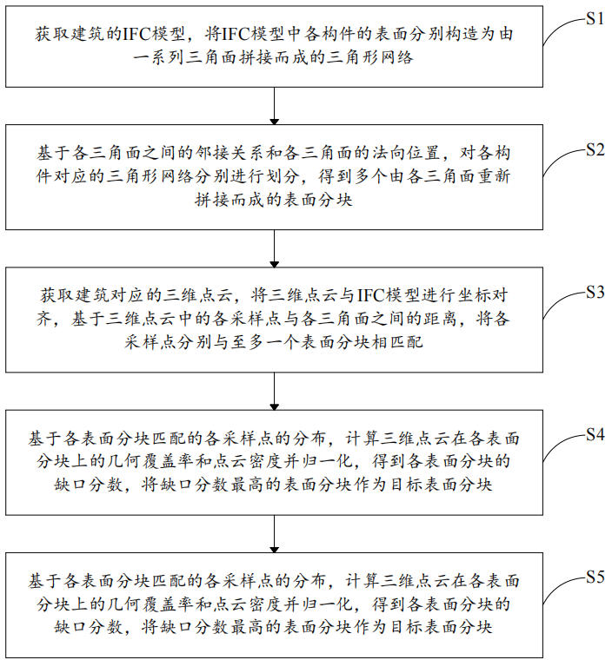
图1
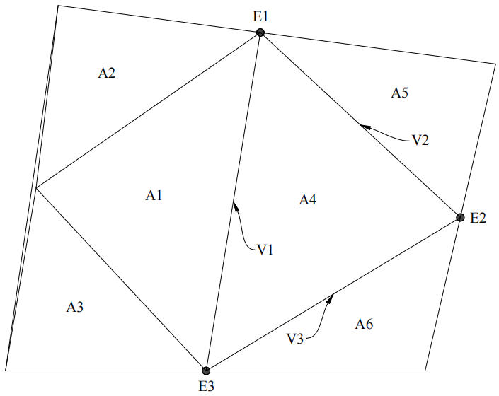
图2
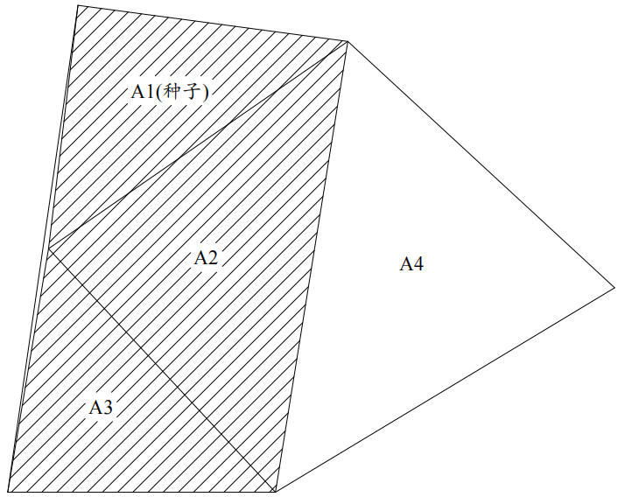
图3
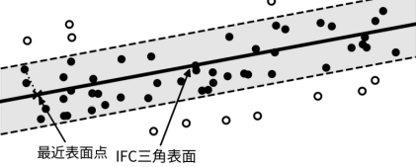
图4
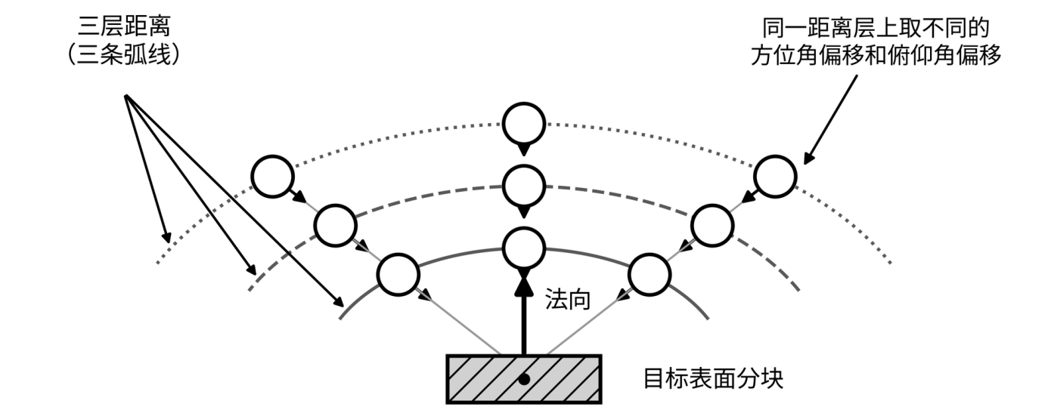
图5
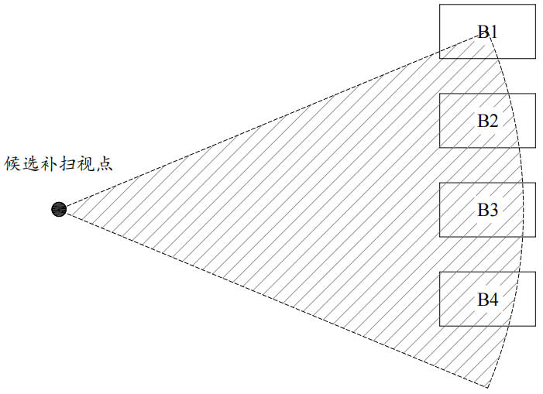
图6
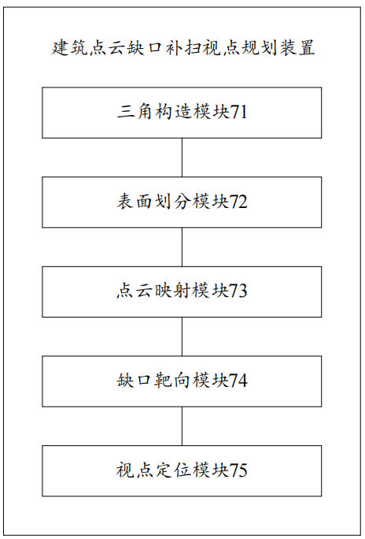
图7
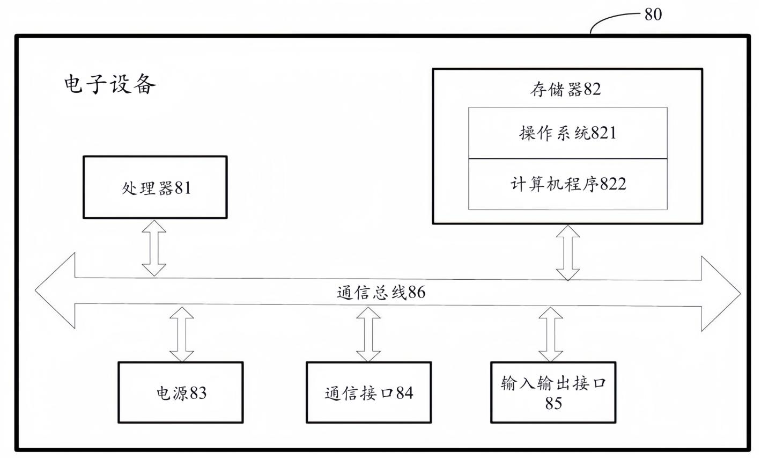
图8

